Викторина «Знай и люби свой город»
для детей подготовительной к школе группы совместно с родителями
(ко Дню рождения Санкт-Петербурга)

Автор: Политова Татьяна Александровна, воспитатель ГБДОУ детский сад №33 Колпинского района г. Санкт – Петербурга.
Участники: воспитанники подготовительной к школе группы, родители, воспитатель (ведущий), дети-волонтеры из школы № 465 – социального партнёра ДОУ (в образе Петра I и Екатерины)
Аннотация: Данный конспект будет интересен воспитателям ДОУ, педагогам дополнительного образования и родителям. Предназначен для детей старшего дошкольного возраста.
Цель: Духовно-нравственное воспитание
Задачи:
- Закрепить и расширить знания детей о Санкт- Петербурге, о его достопримечательностях и истории;
- Совершенствовать монологическую и диалоговую речь;
- Расширить словарный запас;
- Воспитывать любовь к родному городу.
Пособия и материалы: Проектор, презентация «Прогулка по Санкт-Петербургу»; фотографии с изображением памятников Санкт-Петербурга; репродукции картин с видами Санкт-Петербурга; разрезные картины «Петропавловская крепость».
Предварительная работа: Рассматривание фотоальбома города, беседы о Санкт – Петербурге, разучивание стихов о родном городе, загадки, целевые прогулки (прогулки по городу детей с родителями), проведение настольных игр по теме, рисование по теме, пошив костюмов Петра и Екатерины.
Ход викторины:
Родители и дети под песню Петербург- город мой (ТПД Саманта)
садятся рядом друг с другом на стульчики.
Ведущий читает стихотворение «Люблю тебя, Петра творенье…»:
Люблю тебя, Петра творенье,
Люблю твой строгий, стройный вид,
Невы державное теченье,
Береговой ее гранит,
Твоих оград узор чугунный,
Твоих задумчивых ночей
Прозрачный сумрак, блеск безлунный,
Когда я в комнате моей
Пишу, читаю без лампады,
И ясны спящие громады
Пустынных улиц,
И светла Адмиралтейская игла.
Ведущий: Ребята, о каком городе А.С. Пушкин написал такое торжественное и прекрасное стихотворение?
Дети: О нашем родном городе Санкт-Петербурге.
Ведущий: Конечно, это стихотворение о нашем любимом городе Санкт-Петербурге! Это один из самых больших и красивых городов мира. Ему исполнилось 300 с лишнем лет, и живет в нём 5 млн. жителей. Все люди разные, но все мы – петербуржцы и, конечно, все мы любим свой родной город Санкт-Петербург.
Ведущий: Ребята, а вы любите наш город? А что вам особенно нравится в нашем городе, за что вы его любите?
Дети: У нас в городе широкие и красивые улицы и проспекты. Высокие дома, много деревьев, много достопримечательностей в центре города.
– Наш город стоит на реке Неве – она полноводная, красивая, одета в гранитные берега.
– Здесь живут друзья, родные.
– В нашем городе много музеев, театров, есть замечательный цирк и т.д.
Ведущий: Конечно, наш город нельзя не любить! Ребята, предлагаю вам совершить прогулку по нашему любимому Санкт-Петербургу. Вы будете экскурсоводами для ваших родителей, которые вместе с нами отправятся в путешествие, во время которого, как в сказке, будут оживать перед нами, самые прекрасные уголки Санкт-Петербурга. Во время путешествия город предложит вам решить загадки, отгадать ребусы и кроссворды, вы поучаствуете в викторине, мы с вами будем играть, читать стихи и, конечно, поговорим о том, как должны себя вести настоящие петербуржцы. Ну, а в конце экскурсии вас ждёт сюрприз! Итак, наше путешествие начинается!
Загадка: В полдень выстрелит хлопушка
За стеной сторожевой,
Словно детская игрушка –
Это крепость над Невой.

(Слайд 2) Петропавловская крепость

Ведущий: Ребята, о какой крепости идёт речь, кто её построил, где и почему?
Дети: Это Петропавловская крепость – первое здание в Санкт-Петербурге, построена она на Заячьем острове для защиты города от врагов и называется так в честь святых Петра и Павла.

Игра «Собери крепость»:
Дети по группам (2-3 чел.) собирают на столе разрезные картины «Петропавловская крепость».

Ведущий: Ветер, ветер, ты какой?
Петербургский я, морской
На заливе разгулялся,
А теперь до вас добрался.
Подул морской ветер, стало свежо, где же мы ребята очутились?

(Слайд 3) Нева

Дети: Это наша река Нева.
Ведущий: Что вы знаете о Неве?
Дети: Вытекает из Ладожского озера. Очень глубокая и полноводная. При впадении в Финский залив разбивается на несколько речек. Между ними находятся острова. Весь наш город стоит на островах. Поэтому в Санкт-Петербурге 32 моста.
Ведущий: Ребята, можно представить наш город без Невы?
Дети: Нет! По Неве город перевозит грузы, людей. Мы пьём невскую воду.
Ведущий: Вы правы, конечно! Река Нева дала жизнь нашему городу. Город раскинулся на её берегах и островах. К Неве раскрываются его площади, ведут улицы, обращены фасады прекрасных зданий, ставших символами Санкт-Петербурга. Это Адмиралтейство, Смольный и Исаакиевский соборы, Эрмитаж.
Загадка: Маленький кораблик в городе огромном,
В небе над Невою синем и просторном.
Маленький кораблик высоко плывет –
Это символ города, здесь рождался флот.

(Слайд 4) Адмиралтейство

Ведущий: На шпиле какого здания красуется кораблик?
Дети: Это – Адмиралтейство. С Петровских времен здесь строились корабли для русского флота. Носовую часть корабля украшала скульптура: фигура или голова женщины, воина, дикого зверя, птицы. Это были красиво окрашенные, большие военные корабли (слайд 5)

Игра «Узнай по контуру» (слайд 6,7):
Дети называют достопримечательности, чьи силуэты они узнали на картинке.

Ведущий: Как называется самая главная площадь в Петербурге и почему? (слайд 9)
Дети: Дворцовая площадь. На этой площади стоит знаменитый дворец, где жили цари. Сейчас это самый большой музей России. В его коллекции 3 миллиона произведений: картины, скульптуры, монеты и медали, коллекции оружия и тканей. 3,5 миллиона человек посещают музей за год.
(Слайд 10) ребенок читает
Когда на сердце тяжесть
И холодно в груди,
К ступеням Эрмитажа
Ты в сумерки приди,
Где без питья и хлеба,
Забытые в веках,
Атланты держат небо
На каменных руках.

Ведущий: какие вы еще знаете памятники нашего города, который недаром называют музеем под открытым небом?
(Слайд 11,12,13,14) дети отгадывают и называют достопримечательности.

Загадка: Он громил врагов в сраженьях,
Всей Европе доказав,
Русь достойна уваженья
Всех монархов и держав!
Для бояр и для холопов
Прорубил окно в Европу!
Он был сын России верный,
Император Петр Первый!

Ведущий: Что вы знаете о Петре I? Давайте пофантазируем и представим, что к нам в гости пришел сам Петр I собственной персоной и Императрица Екатерина (Слайд 15)

Под музыку входят Петр I и Екатерина

Петр I: Здравствуйте, юные петербуржцы, уважаемые родители, гости!
Наслышан я, что вы готовились ко дню рождения любимого Санкт-Петербурга. Триста с лишним лет тому назад 27мая 1703 года заложил я крепость в устье реки Невы и начал строить город. С тех пор прошло много лет, а Санкт-Петербург и нынче он растёт и хорошеет, и радуется моё сердце, глядя на это.
Екатерина: Хочется нам узнать, как сегодняшние юные жители города знают и любят его.
Викторина: «Знаешь ли ты Санкт-Петербург?» (вопросы задают по очереди)
- Кто основал наш город? (Петр I)
- Что венчает шпиль Адмиралтейства? (– флюгер показывает направление ветра)
- Как называется главная площадь Санкт-Петербурга? (Дворцовая)
- Назовите главную улицу нашего города? (Невский проспект)
- Как называется главная река Санкт-Петербурга? (Нева)
- Какую угрозу таит в себе Нева? (Наводнение)
- Для чего разводят мосты? (Для прохода кораблей)
- На каком острове находится Петропавловская крепость? (На Заячьем)
- Как называется сказочное существо с головой человека и телом льва? (Сфинкс)
- Где в 12 часов дня стреляет в нашем городе пушка? (На стене бастиона Петропавловской крепости)
- Как называют памятник Петру I на площади декабристов? (Медный всадник)
- Что венчает золоченный шпиль Петропавловской крепости? (Флюгер в виде ангела с крестом; высота – 3м, размах крыльев – 4м)
- Почему дворец Петра I в Летнем саду называют летним? (здесь царь жил летом)

Ведущий предлагает детям и родителям игры:

Игра «По болоту Пётр шёл»
Дети с Екатериной двигаются по кругу в одну сторону, Пётр – внутри круга в противоположную сторону, произносят текст:
Екатерина и дети:
По болоту Петр шел,
Остров заячий нашел
Он собрал рабочий люд
И построил крепость тут.
Пушки всем грозят врагам
Не осталось зайцев там.
Петр:
Я по острову пойду,
Шевельнется кто – найду (дети останавливаются и не шевелятся)
Екатерина:
Зайцы пушек испугались
По кустам все разбежались! (дети разбегаются, Пётр старается кого-нибудь коснуться)
Петр I: Да, город вы знаете и любите, а знаете ли вы правила поведения настоящего петербуржца?
Дети:
- Не сорить на улицах города.
- Быть вежливыми при общении.
- Помогать пожилым людям.
- Громко не кричать.
- Помогать младшим товарищам.
Петр I: Молодцы!
Ведущий: Петр Алексеевич и Екатерина Алексеевна, дети с родителями подготовили выступления-экскурсии по Санкт Петербургу.

Петр и Екатерина с интересом слушают выступления детей и родителей о прогулках по достопримечательностям города, которые они посетили.
Благодарят участников вечера, дарят памятную книгу «Петербург для детей».

Ведущий: (слайд 16) Дорогие ребята и родители! Наш досуг, посвященный дню рождения Санкт-Петербурга, подошел к концу. Благодарим всех за участие!
Санкт-Петербург – гранитный город,
Взнесенный славой над Невой,
Где небосвод давно распорот –
Адмиралтейскою иглой!
Недаром Пушкин и Растрелли
Сверкнувши молнией в веках,
Так титанически воспели
Тебя в граните и в стихах!
И – майской ночью в белом дыме,
Ты – всех прекрасней, – несравнимый
Блистательный Санкт-Петербург!
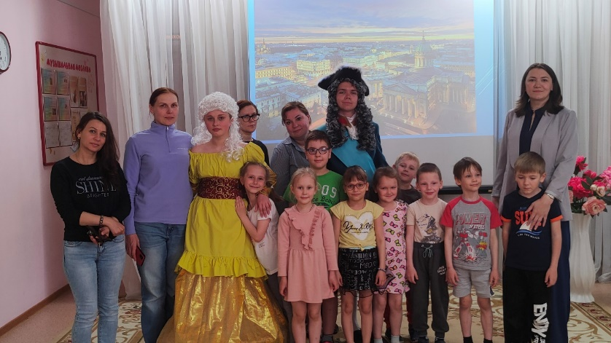
. https://docs.google.com/presentation/d/1lfdVFXAAMtA4USH-tkjRLrqlqFXMxyczkis0KJINL0k/edit#slide=id.p16

